**Clase 17**

IP Pública: 186.22.56.99

Clase: B

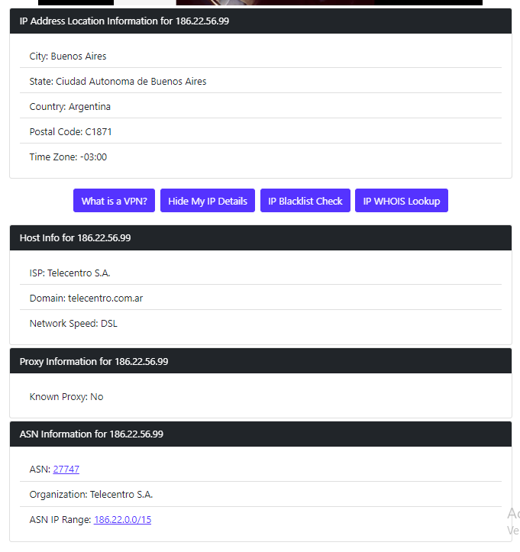

IP Privada: 192.168.0.4

Clase: C

Subred: 255.255.255.0

IP configurado por operador: 192.168.0.1

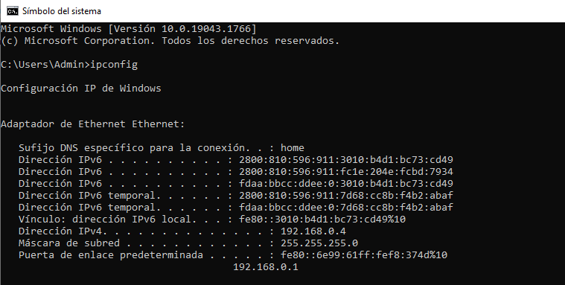

Dirección MAC: 18-C0-4D-DE-1C-98

